НА АФРИКАНСКОМ РОГЕ ЗАСУХА,
более 20 миллионам человек грозит голод
-----------------------------------------------------------------------------------------------------------------------------------------------------------------
Свыше 20 миллионов человек в Африканском Роге находятся на грани голода из-за ухудшающейся засухи в нескольких странах. Всемирная продовольственная программа (ВПП) сообщает, что отсутствие ожидаемых и необходимых дождей может привести к голоду.
Африканский Рог – регион Восточной Африки – уже страдает от засухи, которая длится несколько месяцев.
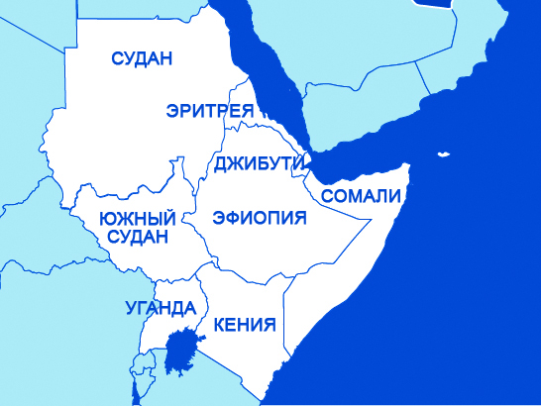Засуха привела к гибели посевов и скота. Месяц назад начался новый сезон дождей, но дождей нет, и это усугубляет ситуацию.
На грани голода находятся 20 миллионов человек. Это число включает 6 миллионов человек в Сомали (в том числе в самопровозглашенной республике Сомалиленд), а также полмиллиона человек в Кении. В усугубление гуманитарной катастрофы свой вклад вносит и конфликт в Эфиопии и Эритрее.
Ситуация усугубилась и войной на Украине, из которой нет поставок продовольствия и удобрений на Ближний Восток, в Азию и Африку.
Население Африканского Рога, куда входят Джибути, Эритрея, Эфиопия и Сомали, а также Кения и ряд граничащих с ними стран, насчитывает свыше 290 миллионов человек, и около половины их них христиане.
В ноябре 2021 года было подсчитано, что от недоедания страдают миллиард человек в мире, из них 239 миллионов человек – в Африке.
Молитесь о миллионах людей по всему Африканскому Рогу, особенно о наших братьях и сестрах (Галатам 6:10), страдающих от голода и недоедания. Просите Господа послать дождь, который так отчаянно необходим (Псалом 146:8). Молитесь о всех тех, кто оказывает сейчас помощь этому многострадальному региону.

